UNIDAD ORGANIZATIVA AD
PRACTICA 3
1.- Adjunta una captura de pantalla del error que sale al intentar acceder desde un equipo cliente con el usuario2. Habilita de nuevo la cuenta de usuario2.
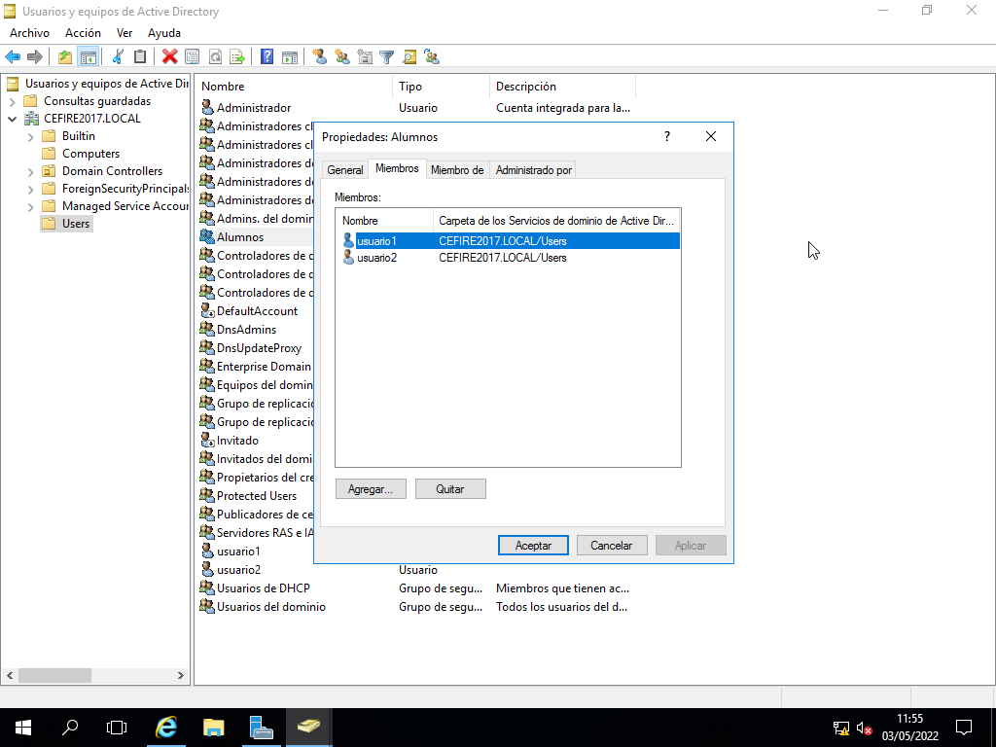
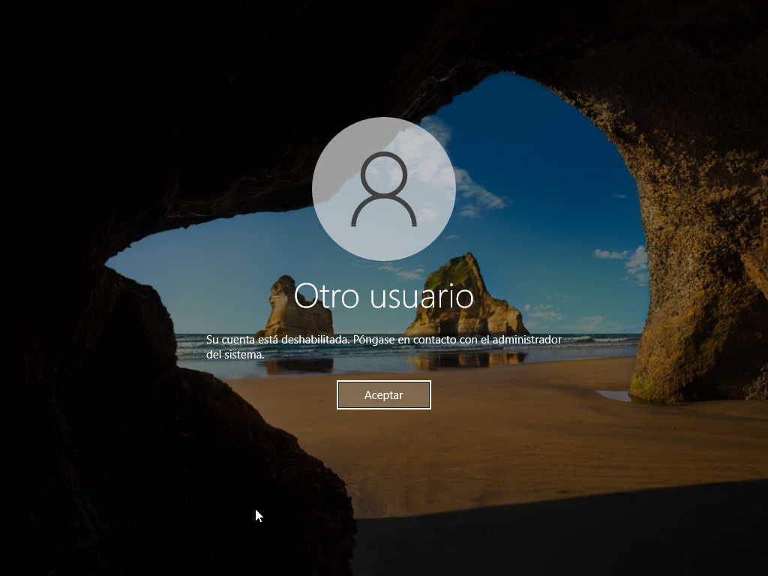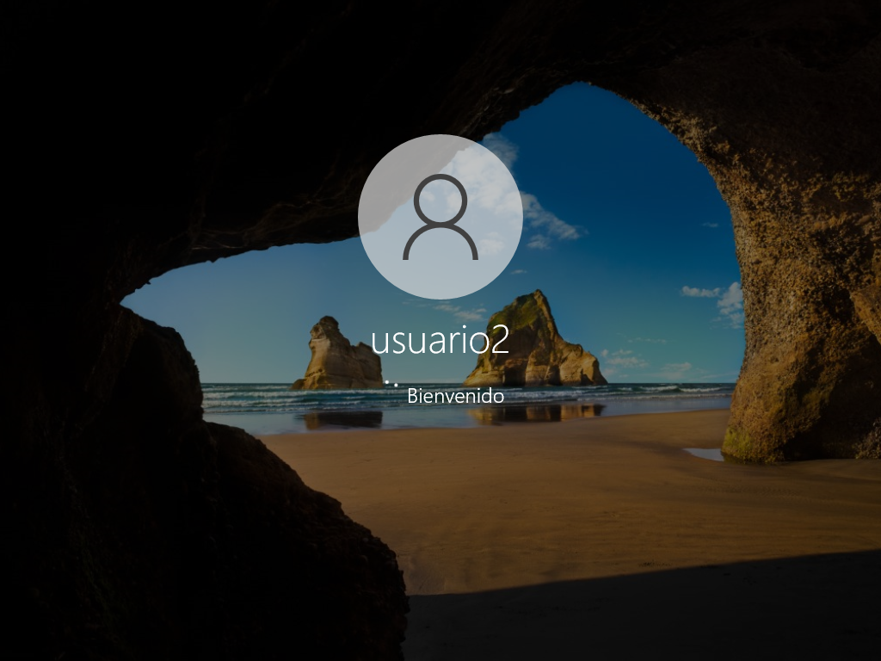
2.- Configura la cuenta usuario1 para que solamente pueda iniciar sesión desde PC01. Adjunta una captura de pantalla de la configuración realizada y una captura de pantalla del error que sale cuando usuario1 intenta acceder desde un segundo cliente W10, PC02.
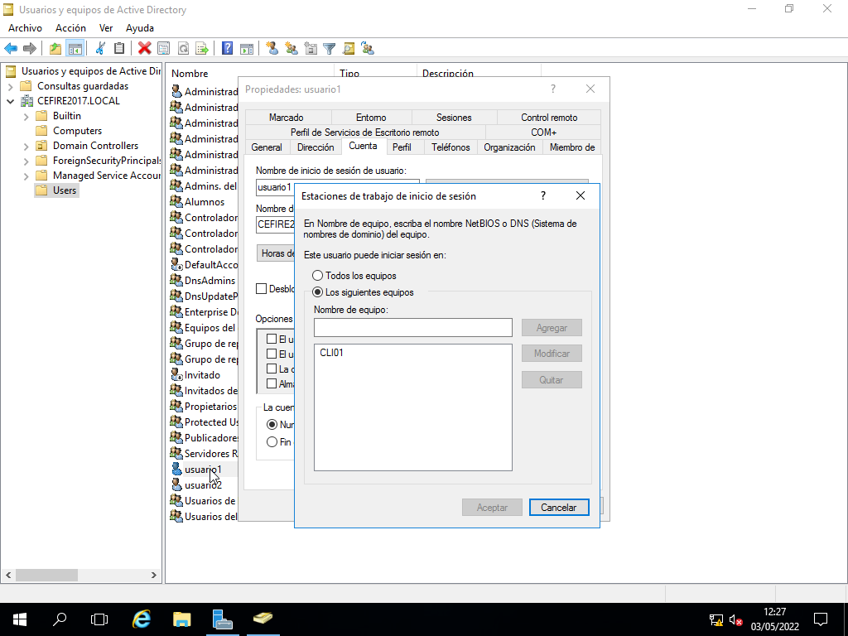
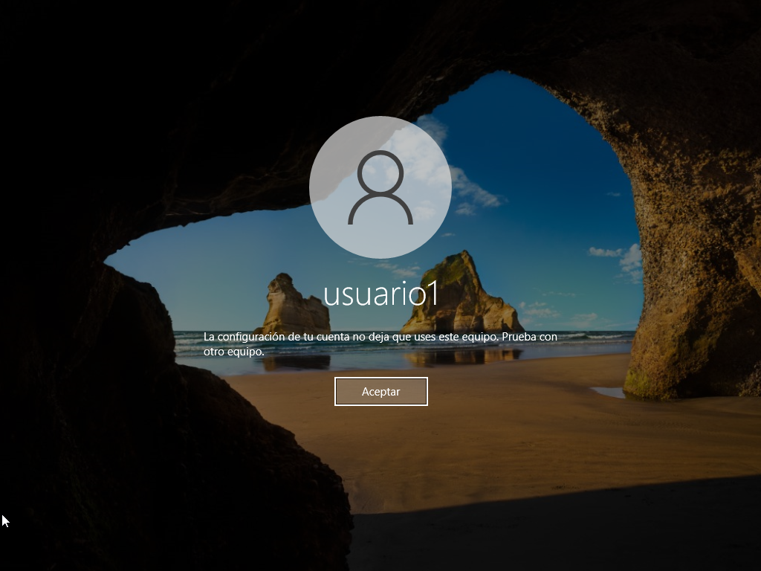
3.- Configura la cuenta de usuario2 para que pueda iniciar sesión en cualquier equipo del dominio solamente de lunes a viernes de 8.00 a 18.00. Adjunta una captura de la pantalla de la configuración de los horarios de acceso al sistema del usuario2.
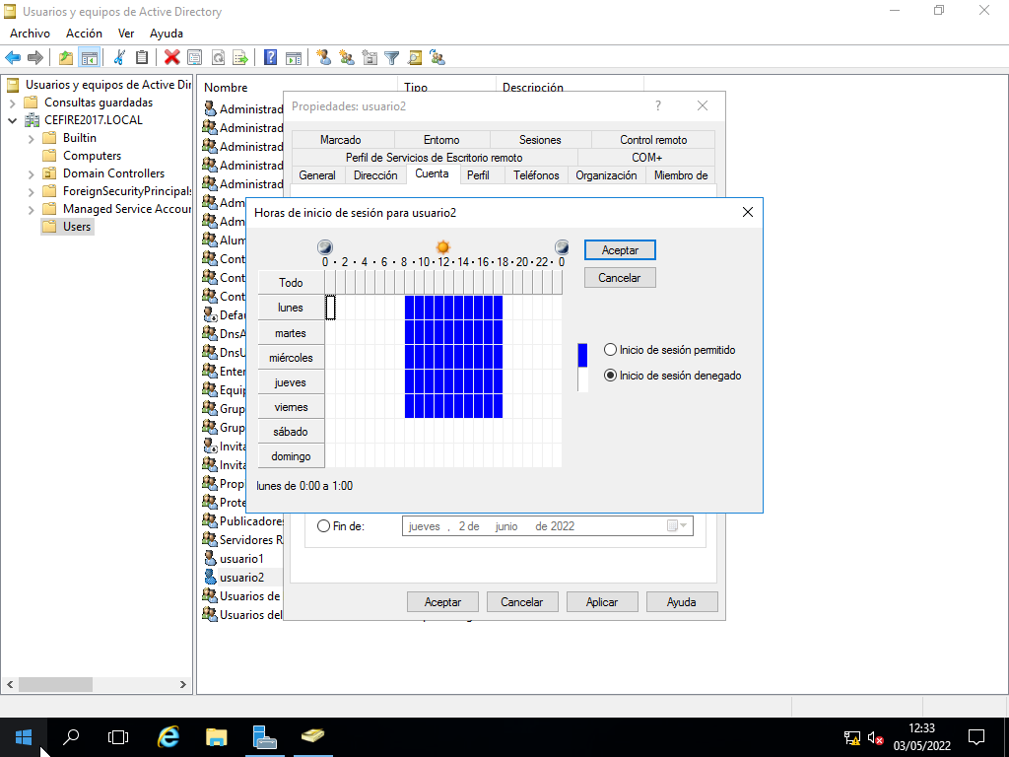
4.- Intenta iniciar sesión en el equipo controlador de dominio con usuario2 (es decir, localmente en el servidor). ¿Por qué no puedes? ¿Qué podrías hacer para que usuario2 pudiera iniciar sesión en el controlador de dominio?
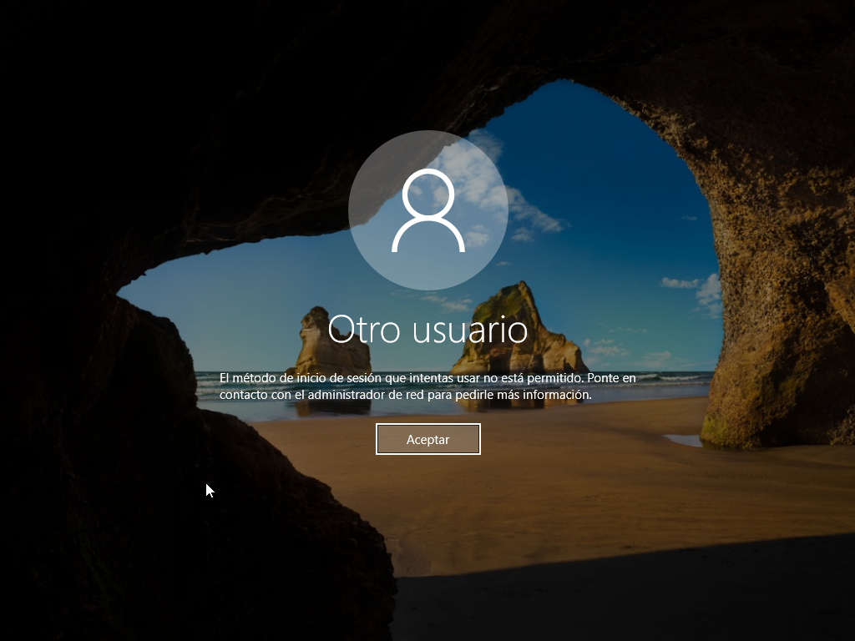
Por seguridad las cuentas que inician sesión en el servidor tienen que estar en el grupo Administradores, para poner iniciar como usuario2, tednría que estar en este grupo.
5.- Crea la siguiente estructura de UO que puedes ver en Empresa (es suficiente con que crees un par de usuarios en dos unidades organizativas y los grupos correspondientes):
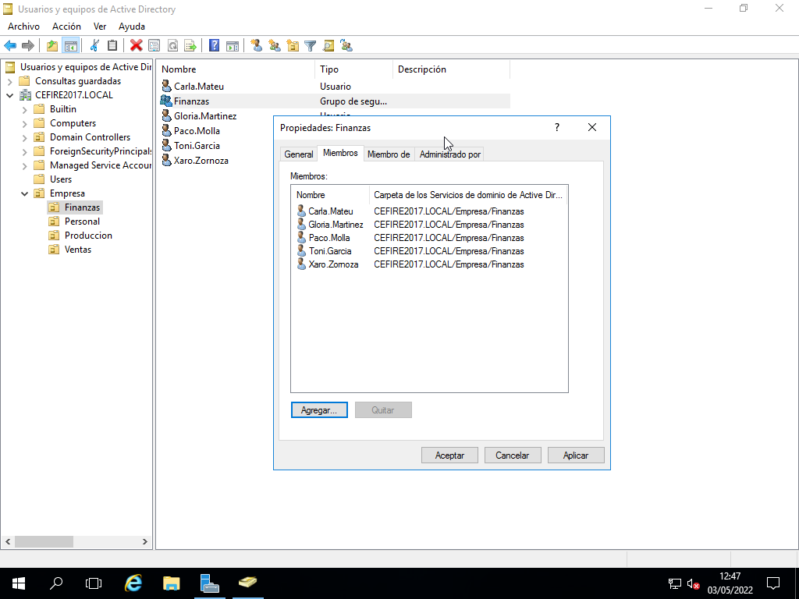

De manera que el usuario tendrá el login compuesto por el nombre y el apellido, de manera que Carla Mateu, tendrá un login carla.mateu:
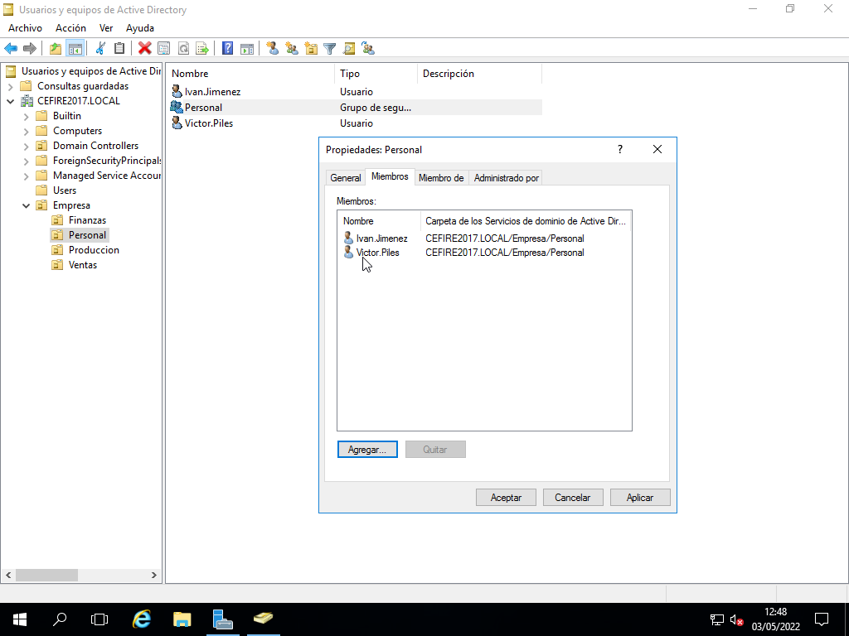
La contraseña por defecto será "practica0703." y será necesaria cambiarla en el siguiente inicio de sesión. Adjunta capturas de pantalla donde se pueda ver la configuración realizada.
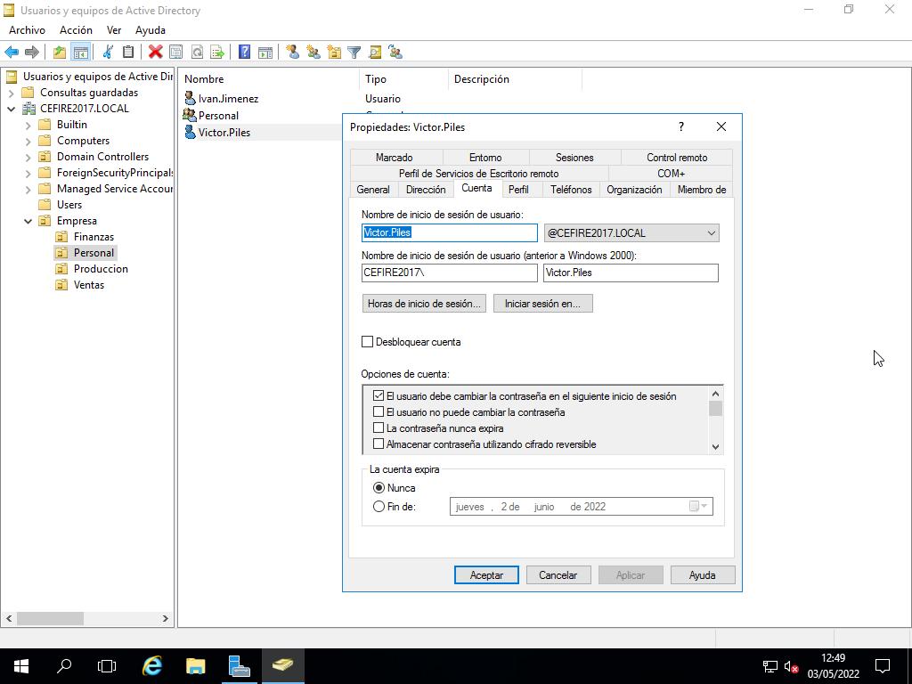
PRACTICA 4
1.- Comparte una carpeta donde puedan leer y escribir los usuarios del grupo finanzas y puedan simplemente leer los usuarios de ventas. Haz una captura de pantalla donde se muestren los recursos compartidos en el servidor y otra captura donde se vean los permisos de la carpeta que acabas de compartir.
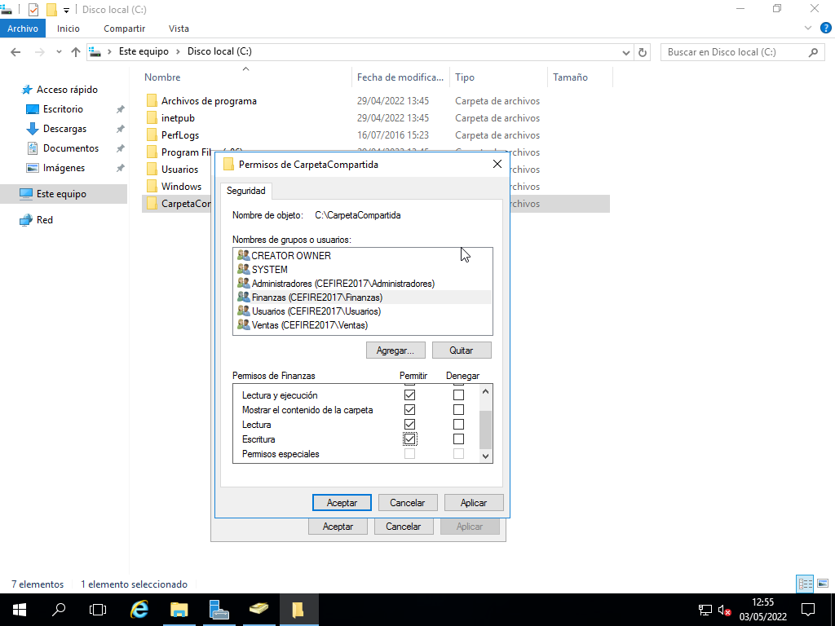
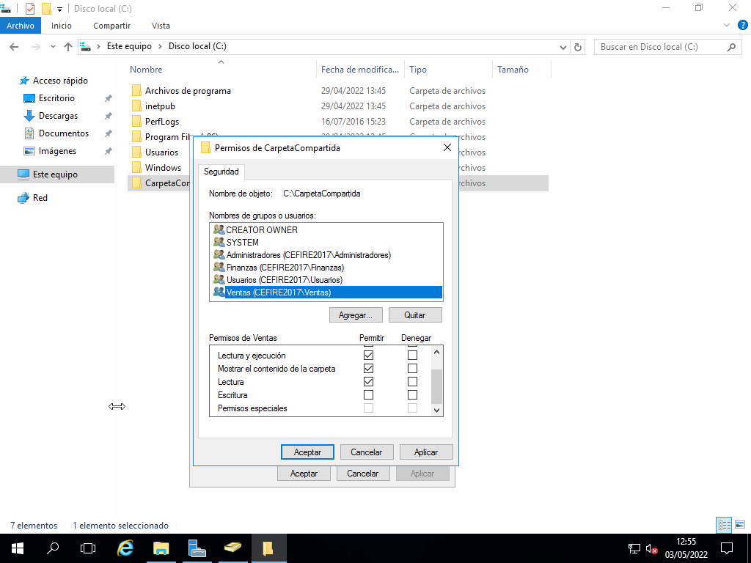
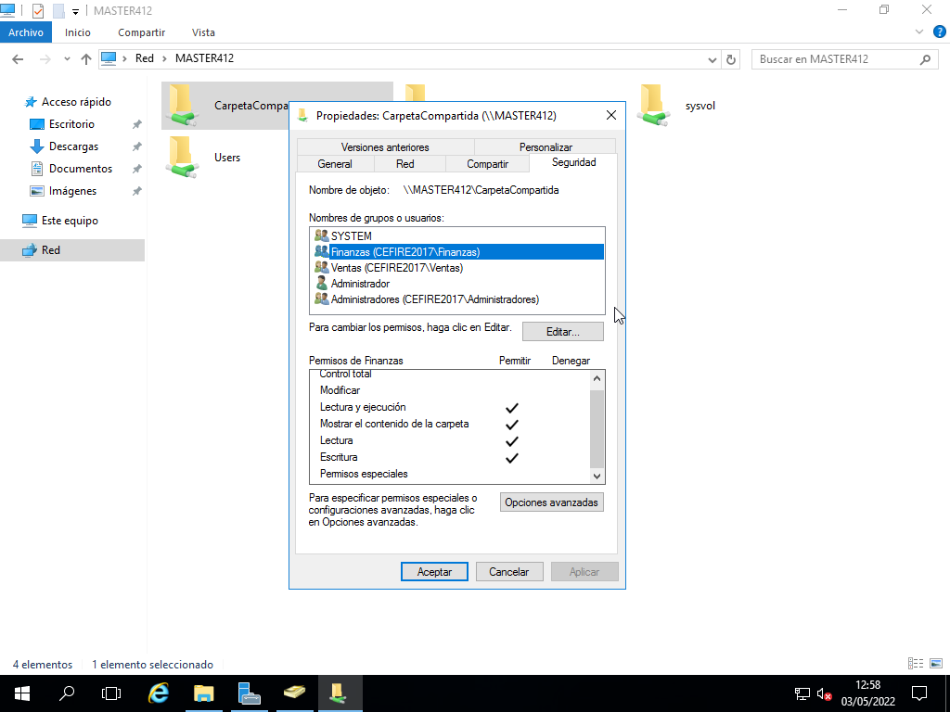
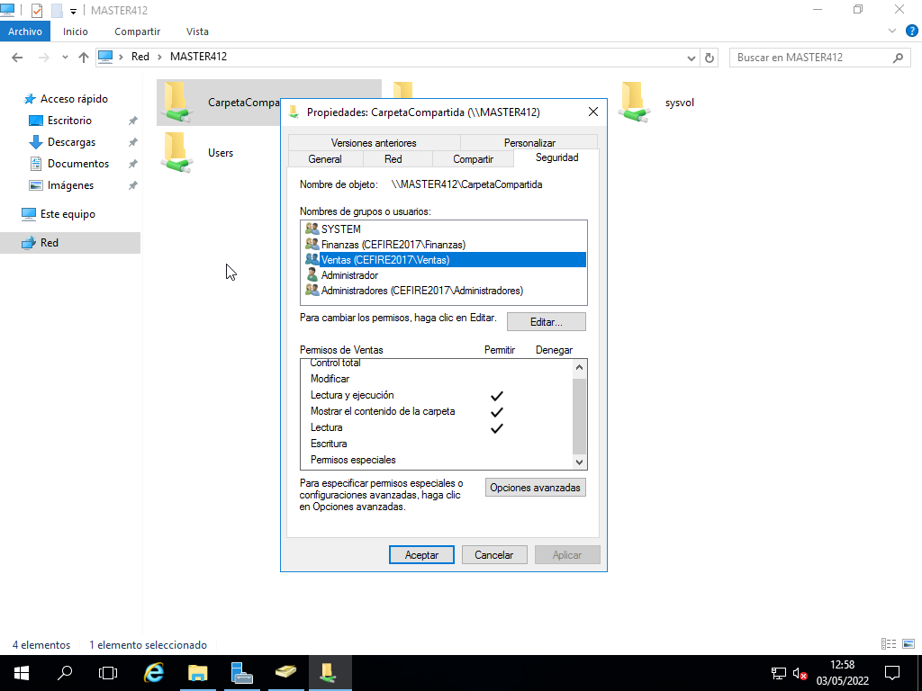
2.- Configura el perfil de uno de los usuarios para que le aparezca automáticamente como una unidad de red cuando inicie sesión.
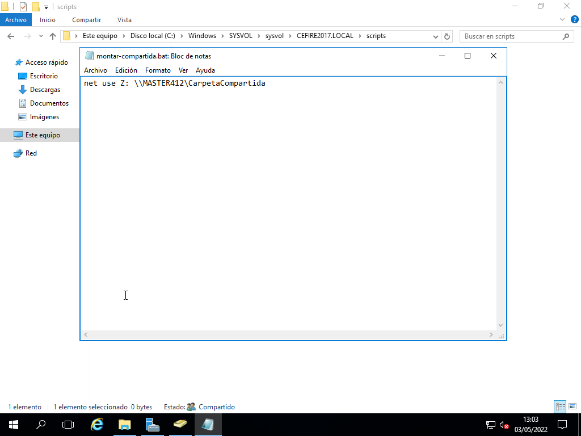

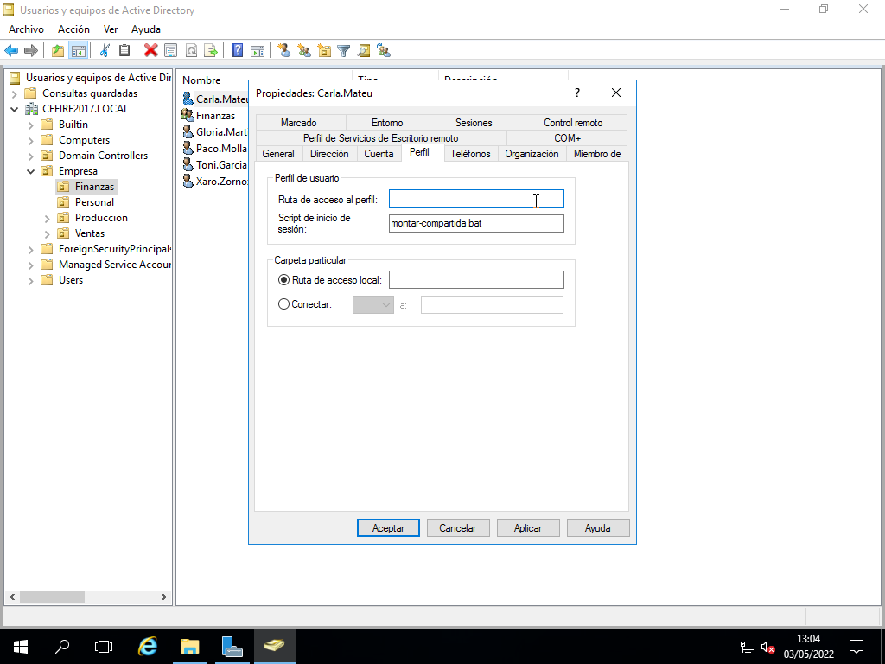
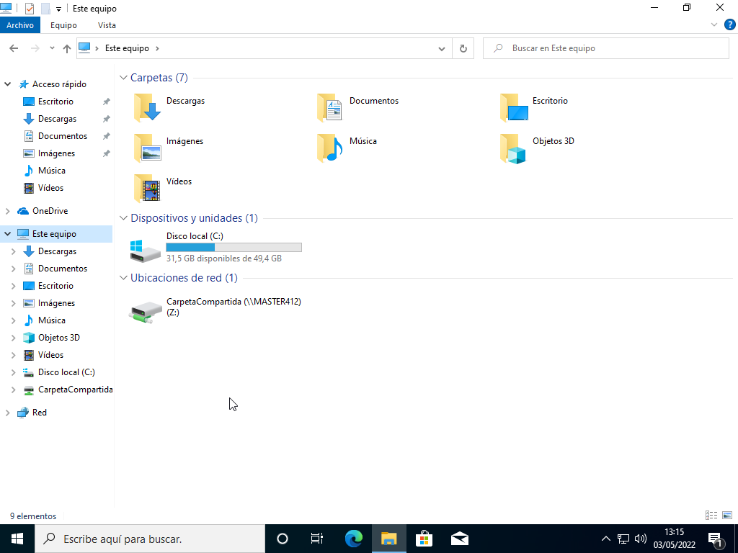Desde el usuari carla.mateu

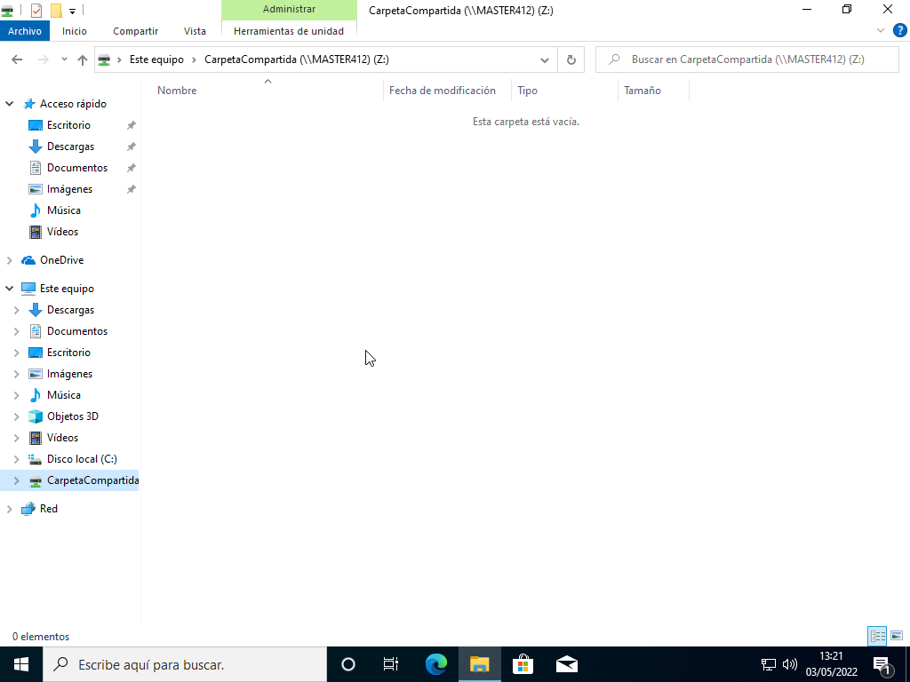Desde el usuari carla.mateu
3.1.- Los usuarios deben cambiar la contraseña cada 90 días y guardar el historial de 5 contraseñas. Para facilitar la gestión no será necesaria tener una restricción en cuánto a la complejidad de la contraseña y el número mínimo de caracteres será de 4.
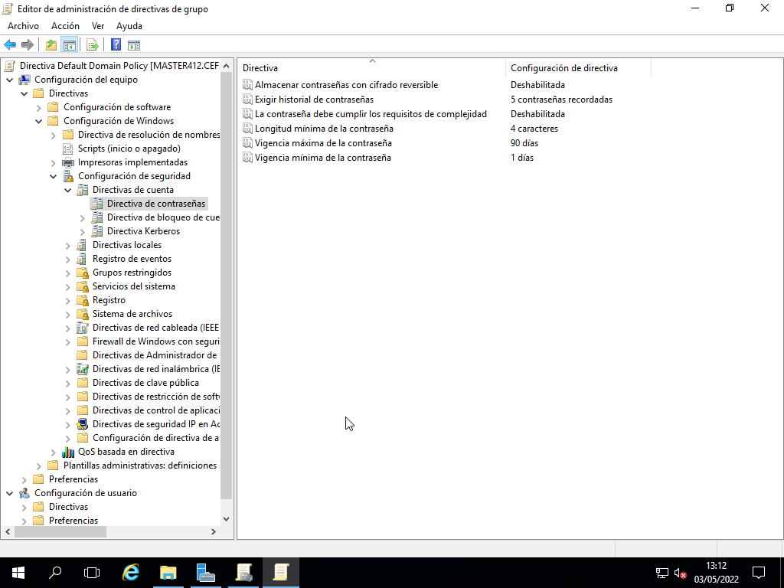
3.2.- Para evitar posibles robos de contraseña y ataques mal intencionados, cuando un usuario intenta 4 veces introducir de manera incorrecta su contraseña, la cuenta se bloqueará hasta que el administrador la desbloquee.
Se reestablecerá el contador de inicios de sesión erróneos a los 10 minutos.
